Уведомление и Фотофиксация
самовольно установленных и (или) незаконно эксплуатируемых временных сооружений на территории Коминтерновского района городского округа город Воронеж, по ул. Машиностроителей, 13/1, 15 и ул. Загородная 49
подлежащих принудительному демонтажу 23.09.2022 в 09.00

№ | Сооружение | Арес,  условный номер | Фото | Владелец постройки | Время демонтажа
1 | Металлический гараж | На земельном участке, прилегающем к домам ул. Машиностроителей, 13/1, 15 и ул. Загородная 49  Усл № 2 | 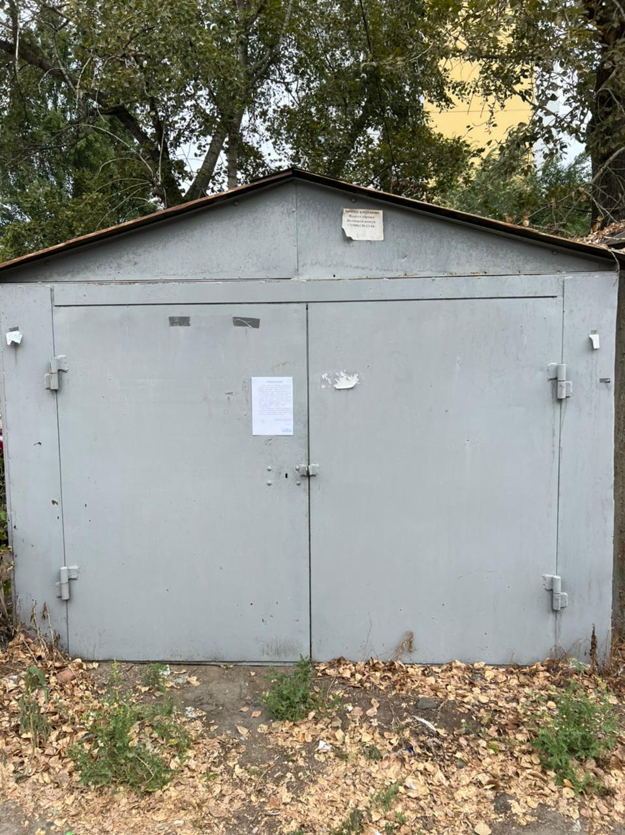 | Не выявлен | 09-00ч
2 | Металлический гараж | На земельном участке, прилегающем к домам ул. Машиностроителей, 13/1, 15 и ул. Загородная 49  Усл № 3 | 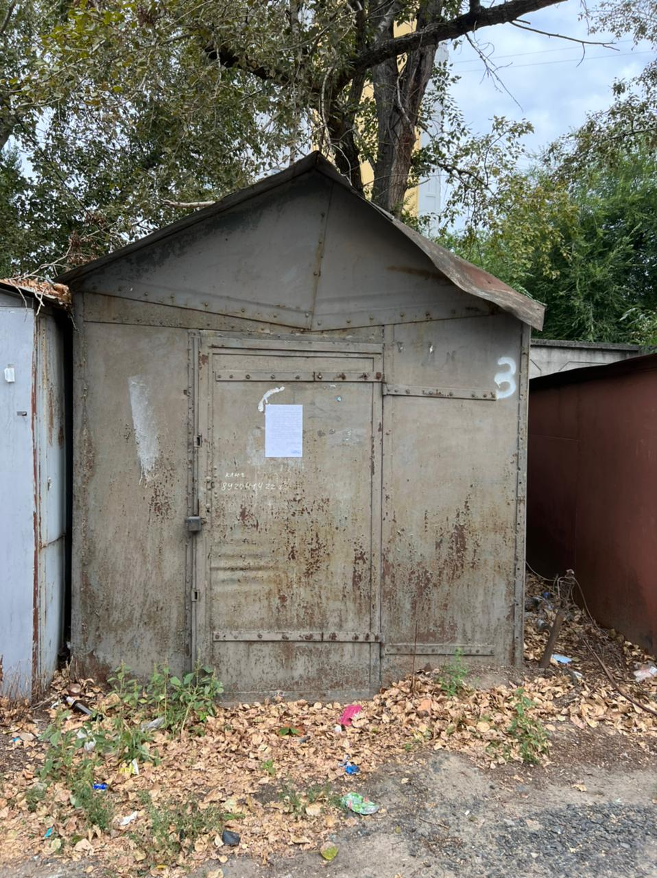 | Не выявлен | 09-00ч
3 | Металлический гараж | На земельном участке, прилегающем к домам ул. Машиностроителей, 13/1, 15 и ул. Загородная 49  Усл № 4 | 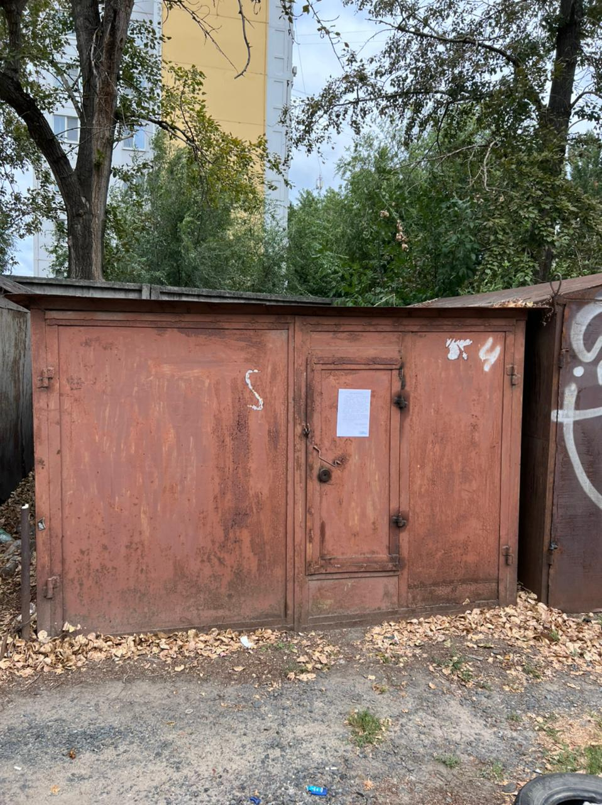 | Не выявлен | 09-00ч
4 | Металлический гараж | На земельном участке, прилегающем к домам ул. Машиностроителей, 13/1, 15 и ул. Загородная 49  Усл № | 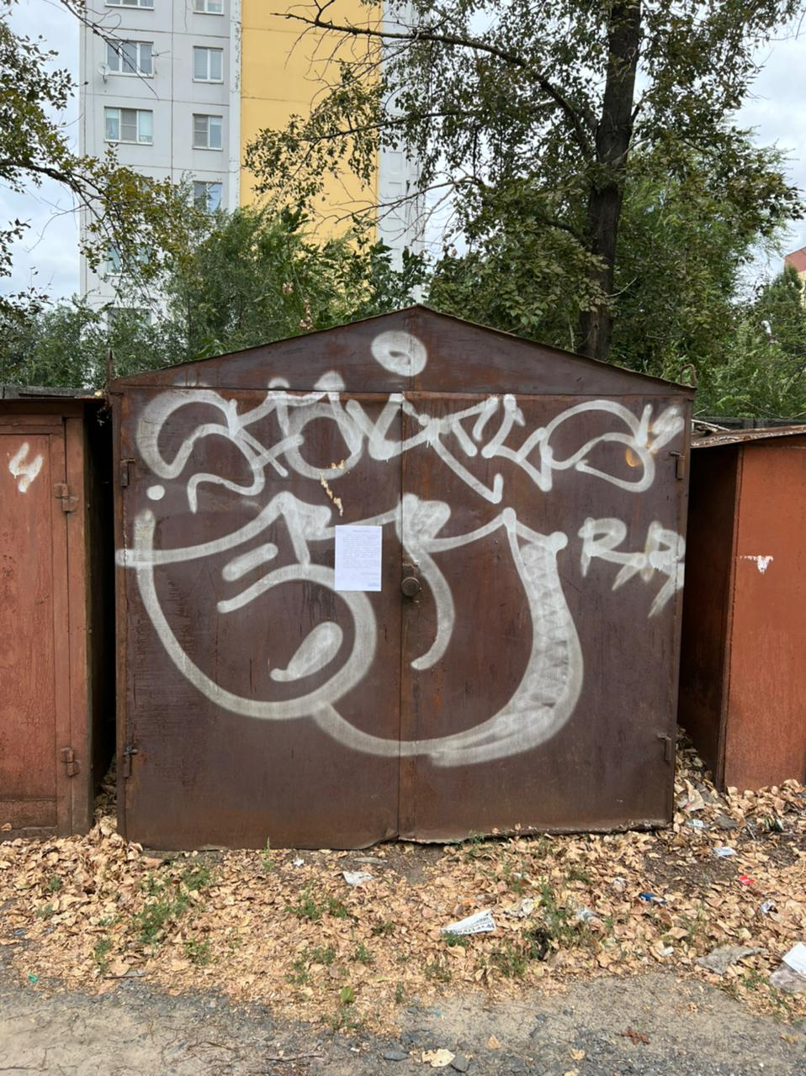 | Не выявлен | 09-00ч
5 | Металлический гараж | На земельном участке, прилегающем к домам ул. Машиностроителей, 13/1, 15 и ул. Загородная 49  Усл № 6 | 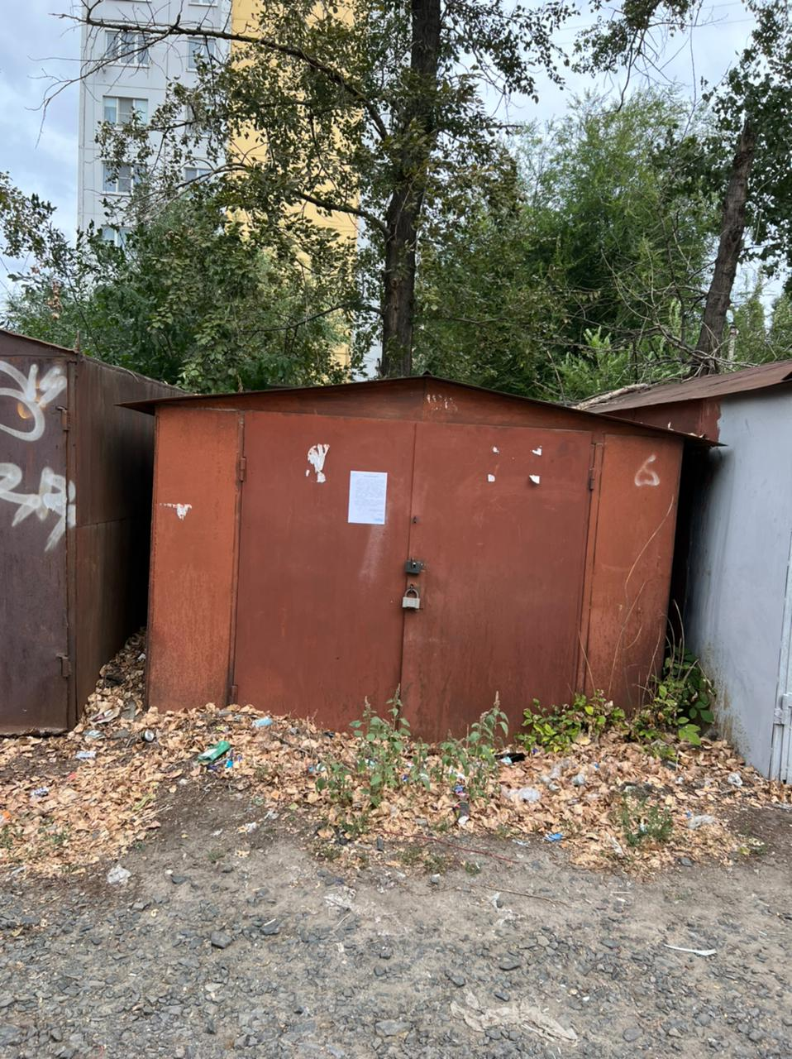 | Не выявлен | 09-00ч
6 | Металлический гараж | На земельном участке, прилегающем к домам ул. Машиностроителей, 13/1, 15 и ул. Загородная 49  Усл № 7 | 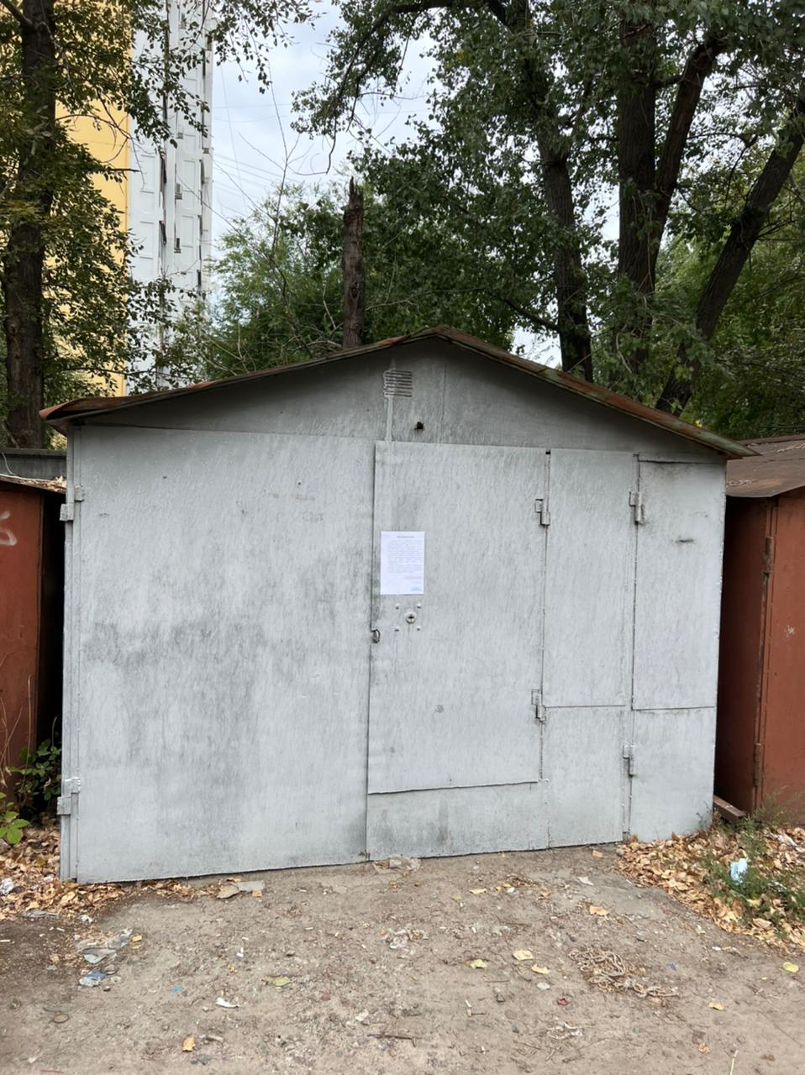 | Не выявлен | 09-00ч
7 | Металлический гараж | На земельном участке, прилегающем к домам ул. Машиностроителей, 13/1, 15 и ул. Загородная 49  Усл № 8 | 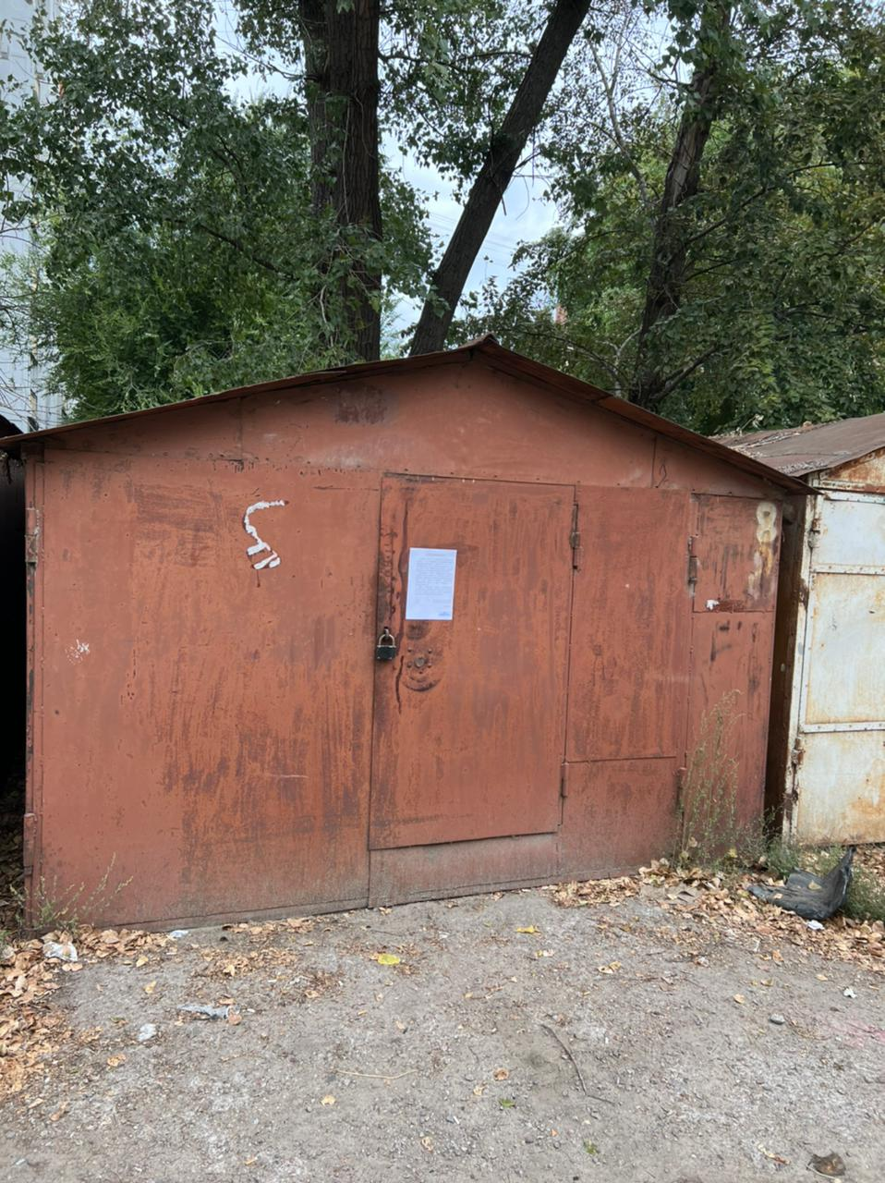 | Не выявлен | 09-00ч
8 | Металлический гараж | На земельном участке, прилегающем к домам ул. Машиностроителей, 13/1, 15 и ул. Загородная 49  Усл № 9 | 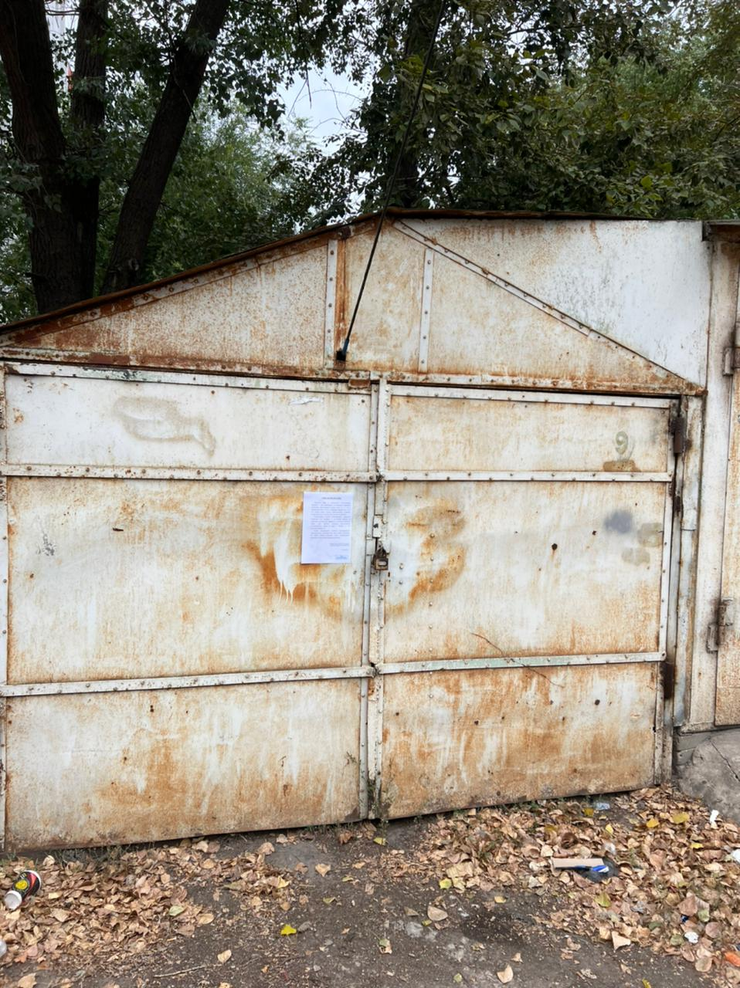 | Не выявлен | 09-00ч
9 | Металлический гараж | На земельном участке, прилегающем к домам ул. Машиностроителей, 13/1, 15 и ул. Загородная 49  Усл № 10 | 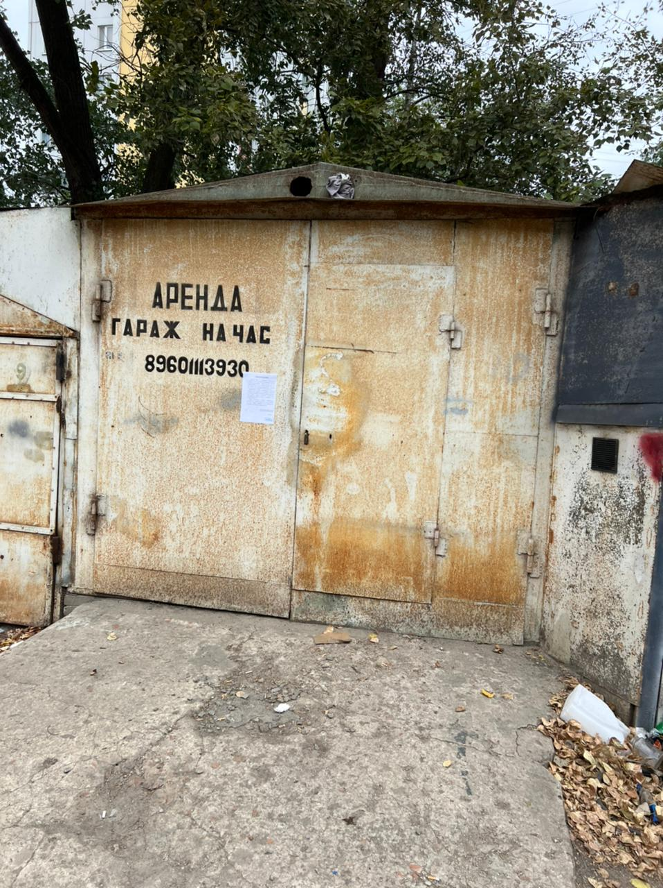 | Не выявлен | 09-00ч
10 | Металлический гараж | На земельном участке, прилегающем к домам ул. Машиностроителей, 13/1, 15 и ул. Загородная 49  Усл № 11 | 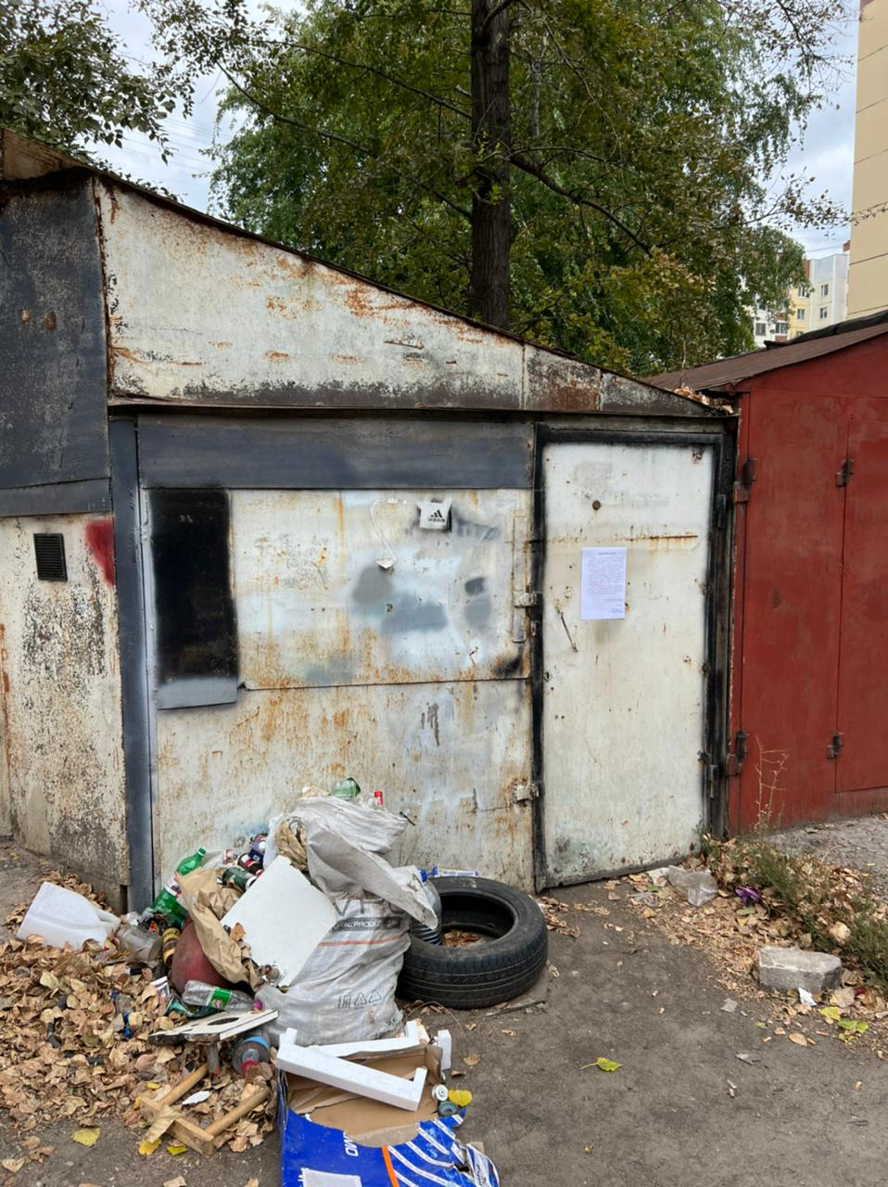 | Не выявлен | 09-00ч
11 | Металлический гараж | На земельном участке, прилегающем к домам ул. Машиностроителей, 13/1, 15 и ул. Загородная 49  Усл № 12 | 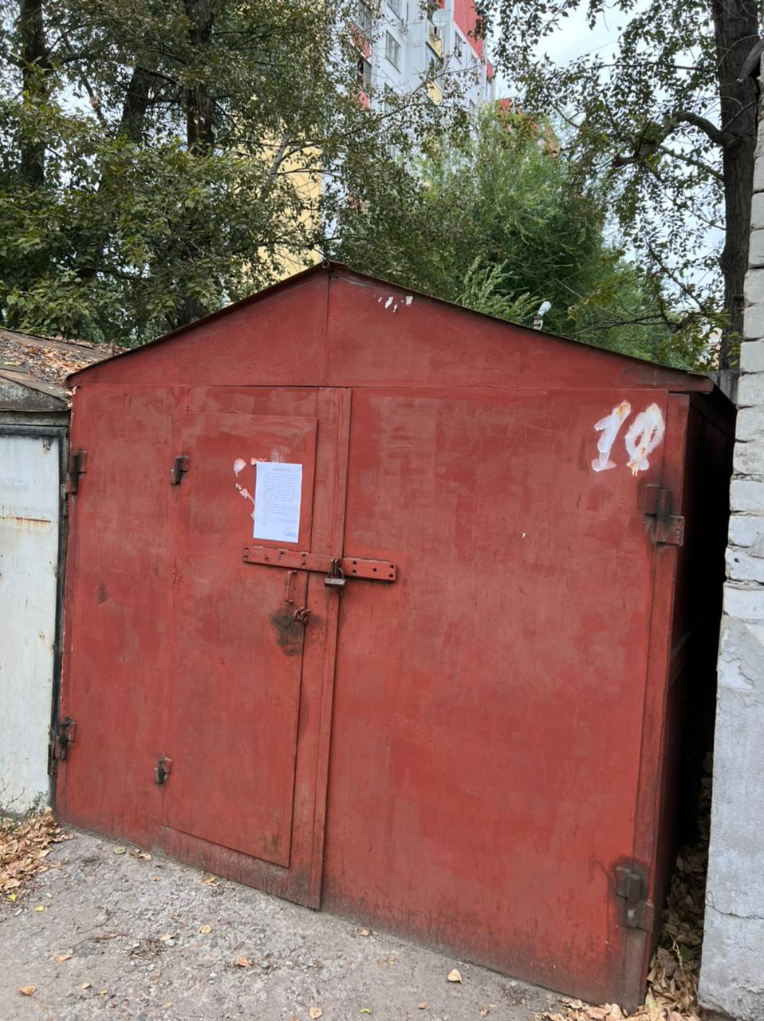 | Не выявлен | 09-00ч
12 | Металлический гараж | На земельном участке, прилегающем к домам ул. Машиностроителей, 13/1, 15 и ул. Загородная 49  Усл № 14 | 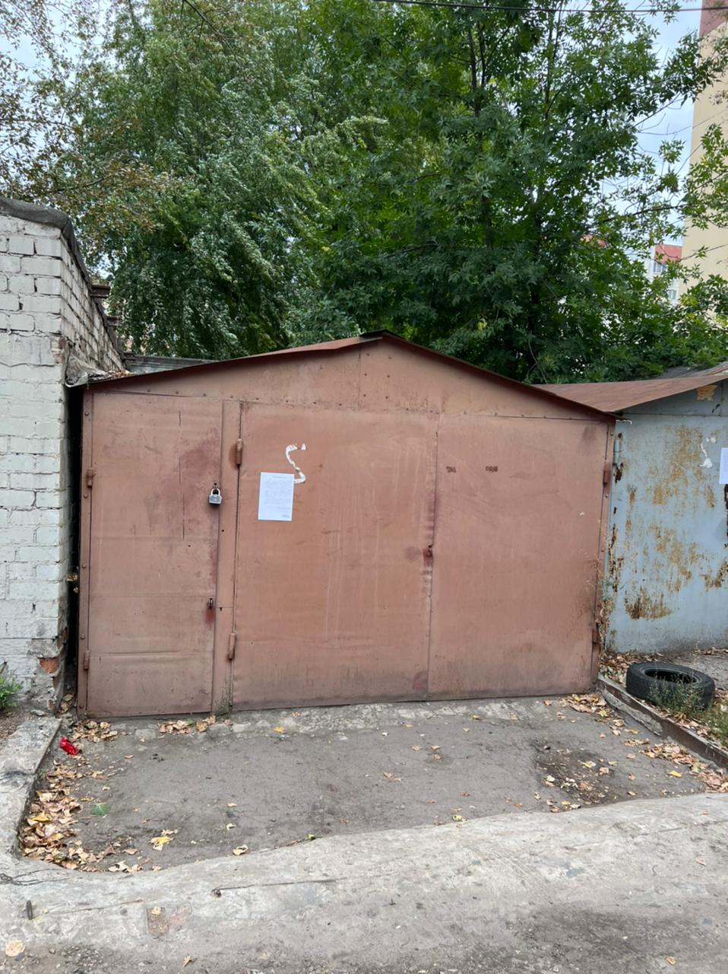 | Не выявлен | 09-00ч
13 | Металлический гараж | На земельном участке, прилегающем к домам ул. Машиностроителей, 13/1, 15 и ул. Загородная 49  Усл № 15 | 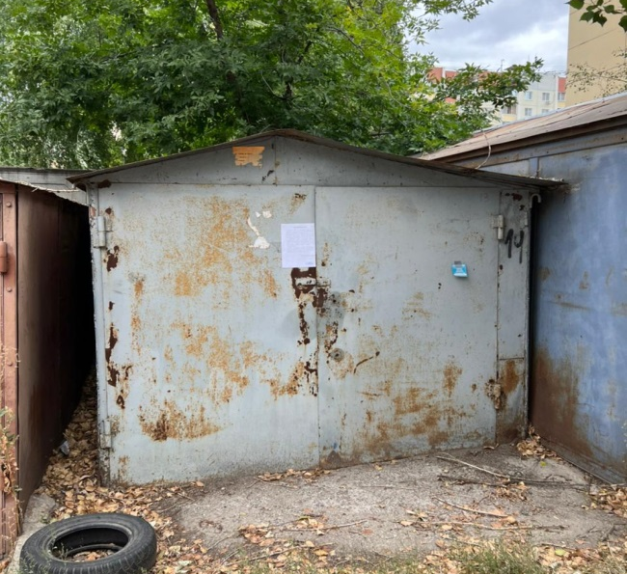 | Не выявлен | 09-00ч
14 | Металлический гараж | На земельном участке, прилегающем к домам ул. Машиностроителей, 13/1, 15 и ул. Загородная 49,  усл № 16 | 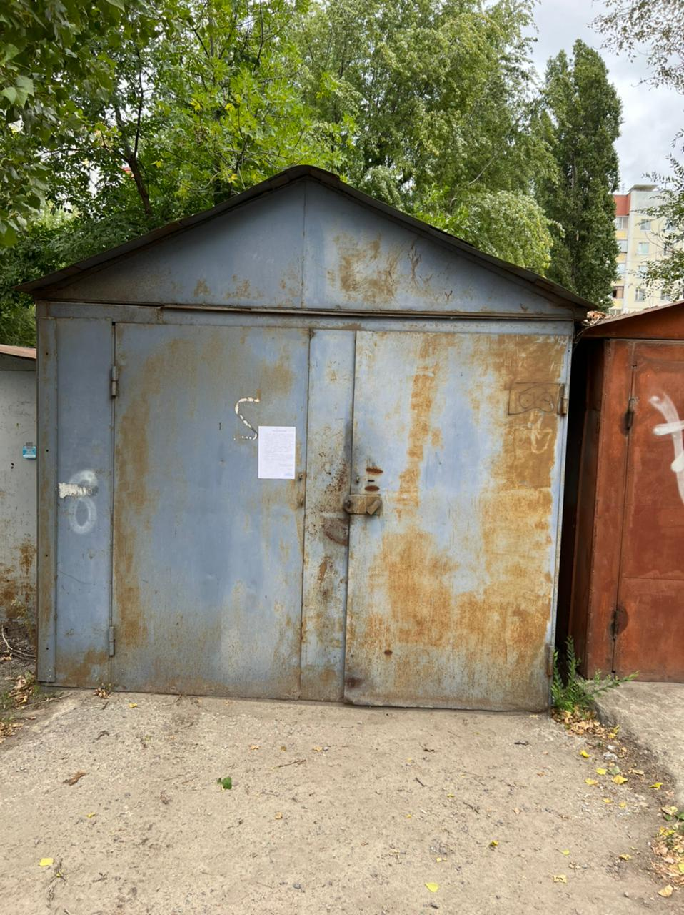 | Не выявлен | 09-00ч
15 | Металлический гараж | На земельном участке, прилегающем к домам ул. Машиностроителей, 13/1, 15 и ул. Загородная 49  Усл № 17 | 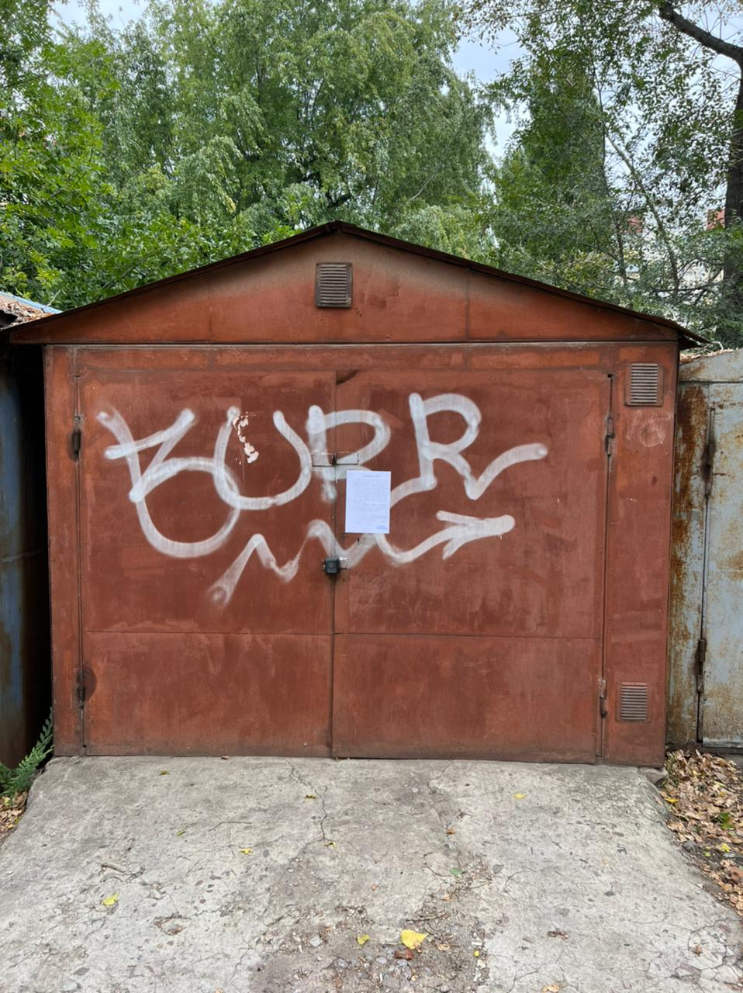 | Не выявлен | 09-00ч
16 | Металлический гараж | На земельном участке, прилегающем к домам ул. Машиностроителей, 13/1, 15 и ул. Загородная 49  Усл № 18 | 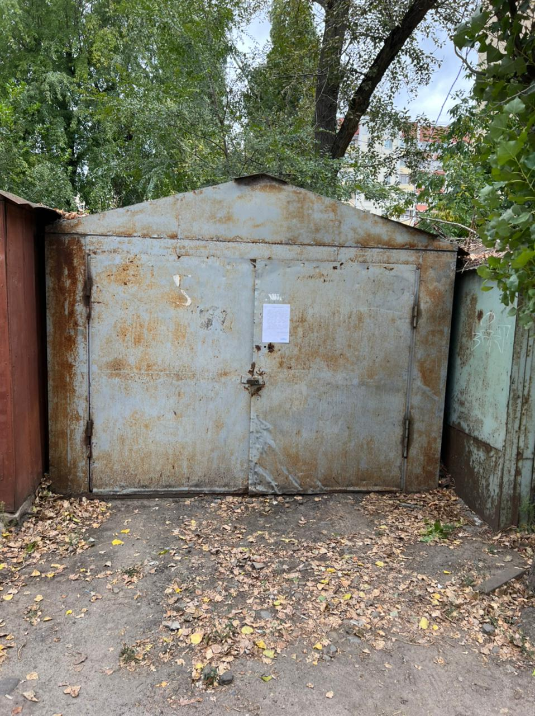 | Не выявлен | 09-00ч
17 | Металлический гараж | На земельном участке, прилегающем к домам ул. Машиностроителей, 13/1, 15 и ул. Загородная 49  Усл № 19 | 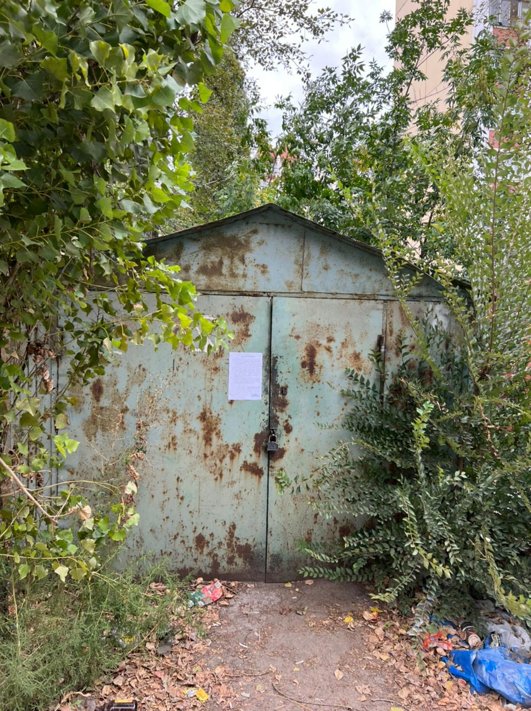 | Не выявлен | 09-00ч
18 | Металлический гараж | На земельном участке, прилегающем к домам ул. Машиностроителей, 13/1, 15 и ул. Загородная 49  Усл № 20 | 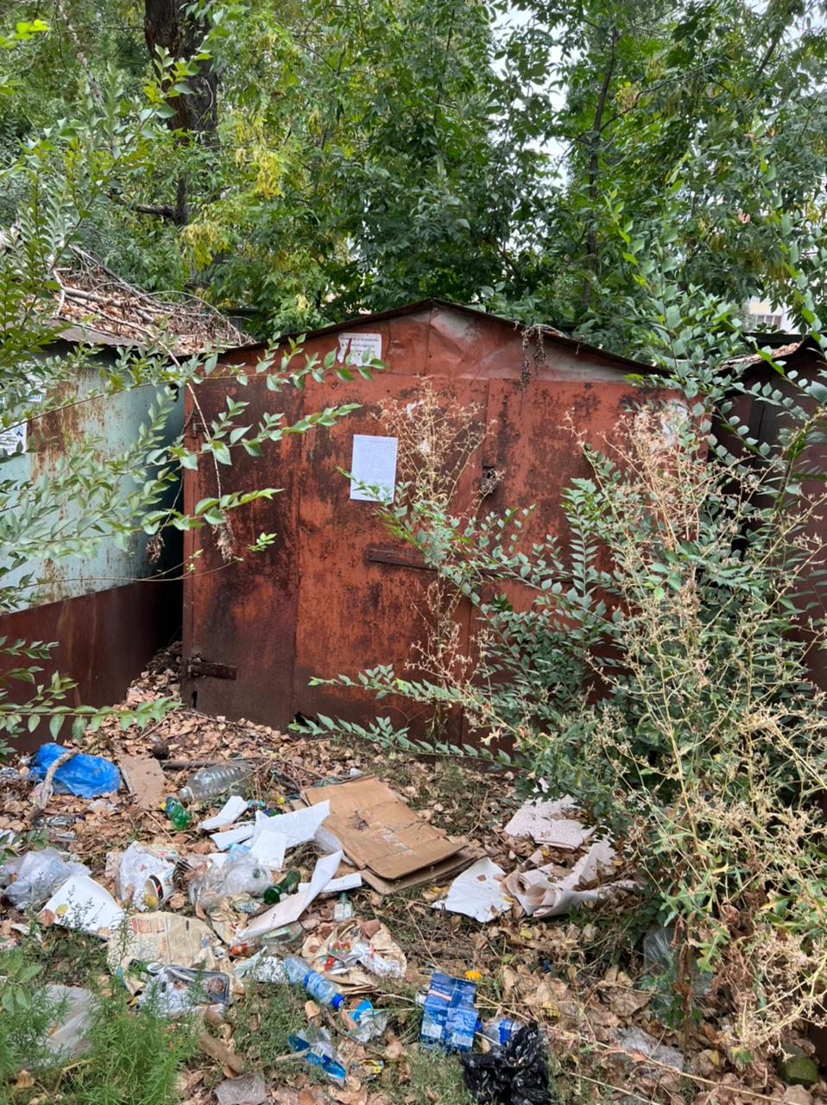 | Не выявлен | 09-00ч
19 | Металлический гараж | На земельном участке, прилегающем к домам ул. Машиностроителей, 13/1, 15 и ул. Загородная 49  Усл № 21 | 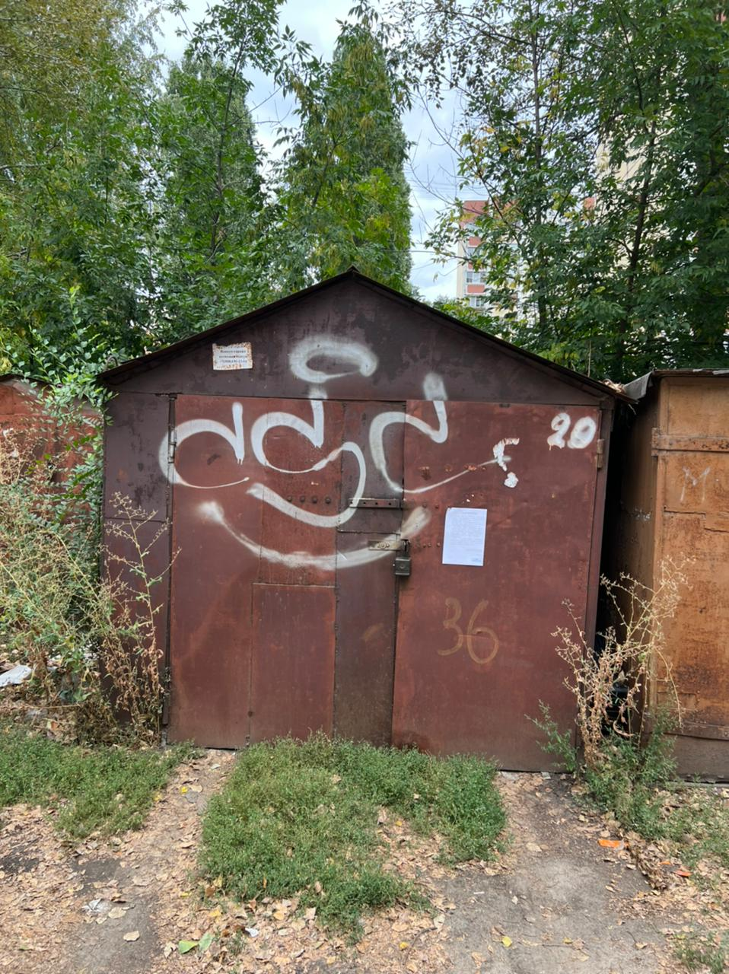 | Не выявлен | 09-00ч
20 | Металлический гараж | На земельном участке, прилегающем к домам ул. Машиностроителей, 13/1, 15 и ул. Загородная 49  Усл № 22 | 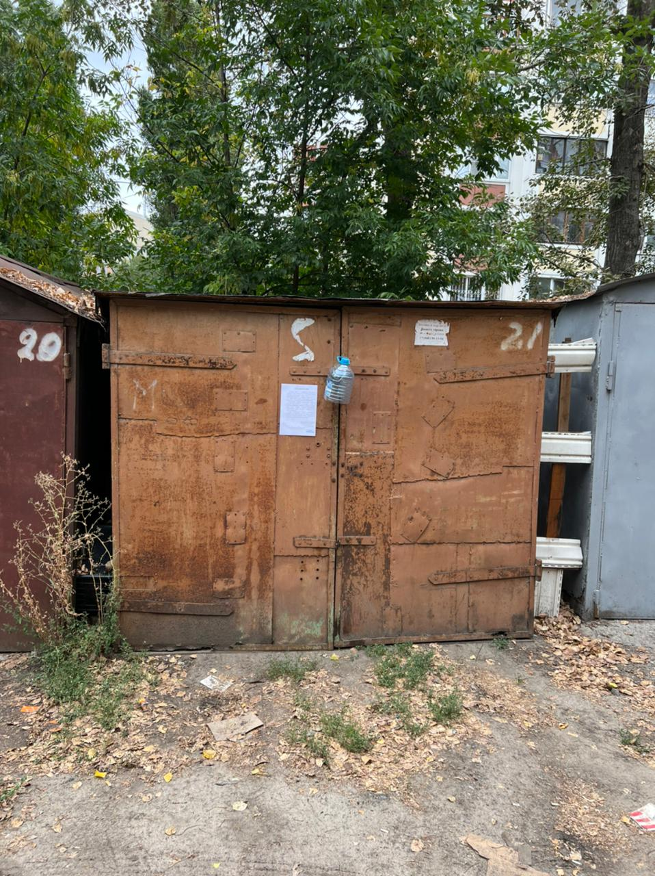 | Не выявлен | 09-00ч
21 | Металлический гараж | На земельном участке, прилегающем к домам ул. Машиностроителей, 13/1, 15 и ул. Загородная 49  Усл № 23 | 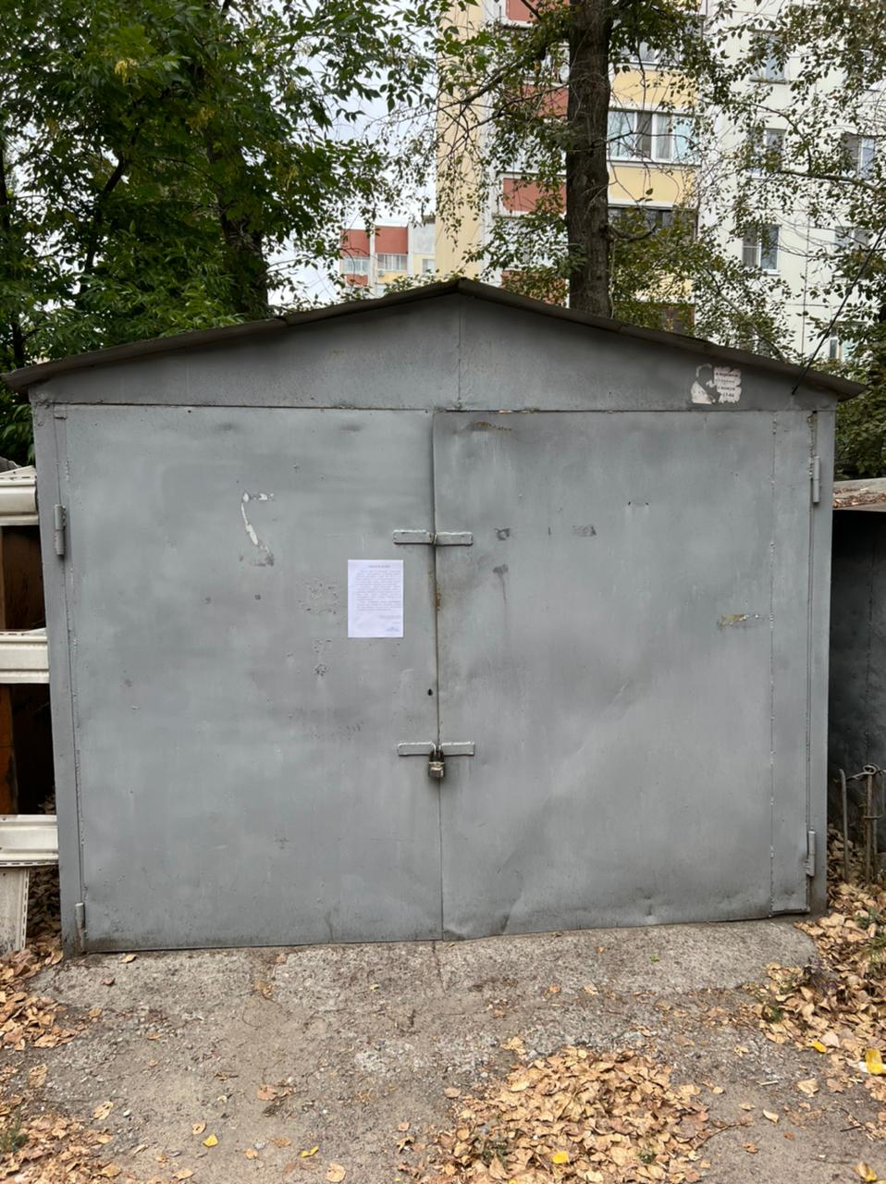 | Не выявлен | 09-00ч
22 | Металлический гараж | На земельном участке, прилегающем к домам ул. Машиностроителей, 13/1, 15 и ул. Загородная 49  Усл № 24 | 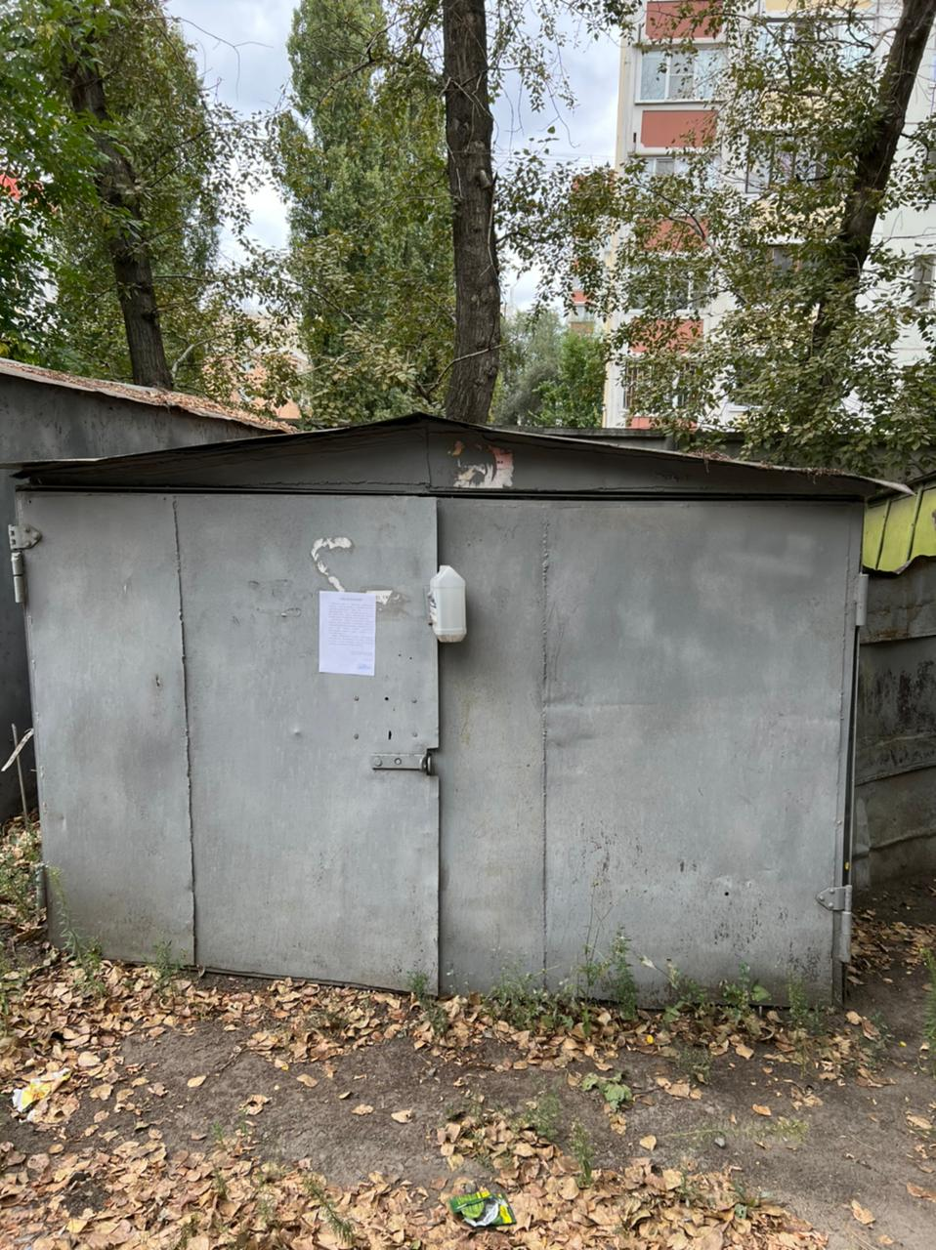 | Не выявлен | 09-00ч
23 | Металлический гараж | На земельном участке, прилегающем к домам ул. Машиностроителей, 13/1, 15 и ул. Загородная 49  Усл № 25 | 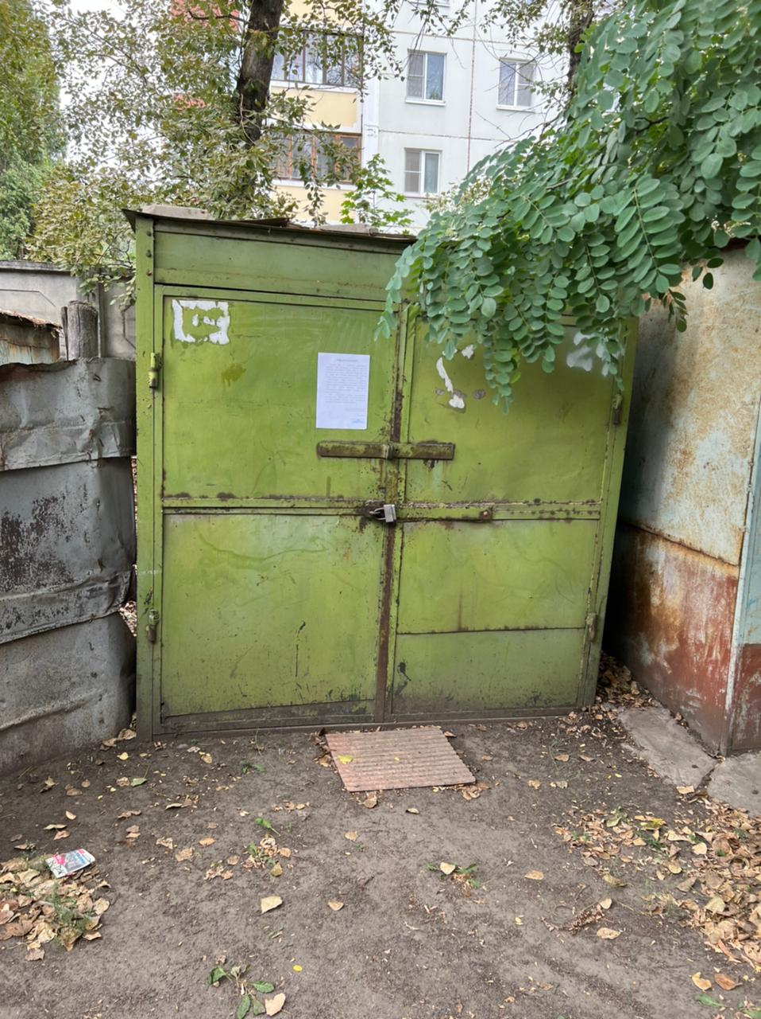 | Не выявлен | 09-00ч
24 | Металлический гараж | На земельном участке, прилегающем к домам ул. Машиностроителей, 13/1, 15 и ул. Загородная 49  Усл № 26 | 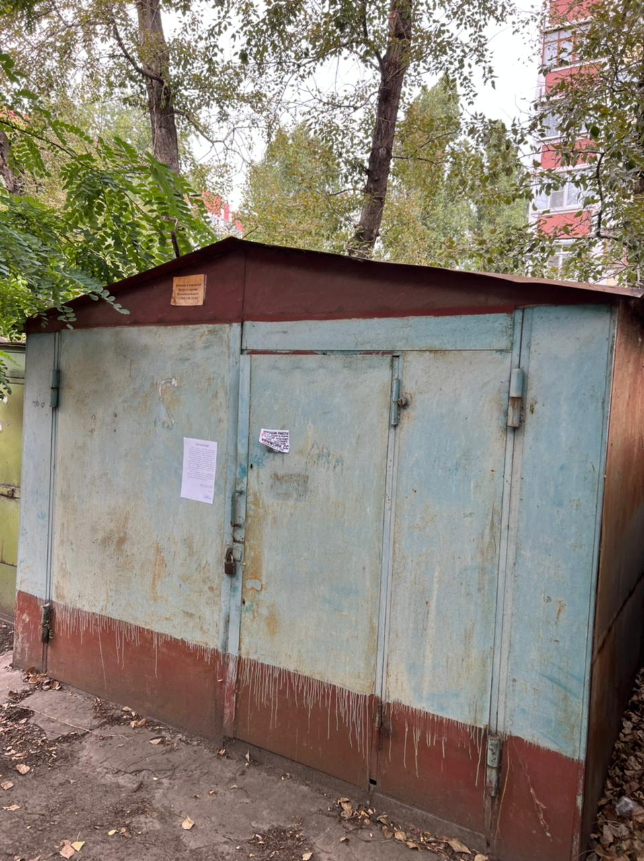 | Не выявлен | 09-00ч
25 | Металлический гараж | На земельном участке, прилегающем к домам ул. Машиностроителей, 13/1, 15 и ул. Загородная 49  Усл № 27 | 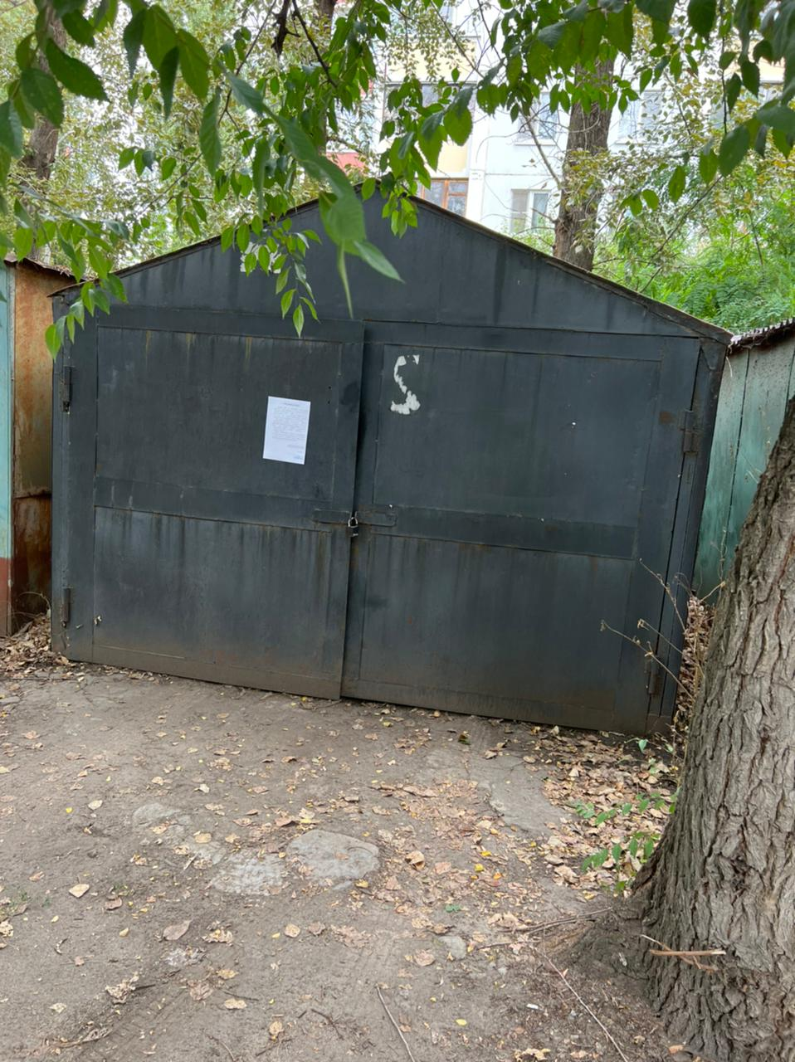 | Не выявлен | 09-00ч
26 | Металлический гараж | На земельном участке, прилегающем к домам ул. Машиностроителей, 13/1, 15 и ул. Загородная 49  Усл № 28 | 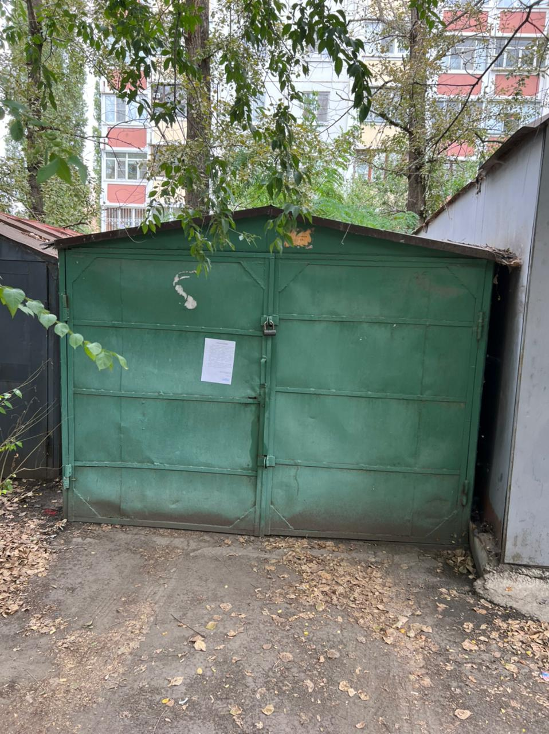 | Не выявлен | 09-00ч
27 | Металлический гараж | На земельном участке, прилегающем к домам ул. Машиностроителей, 13/1, 15 и ул. Загородная 49  Усл № 29 | 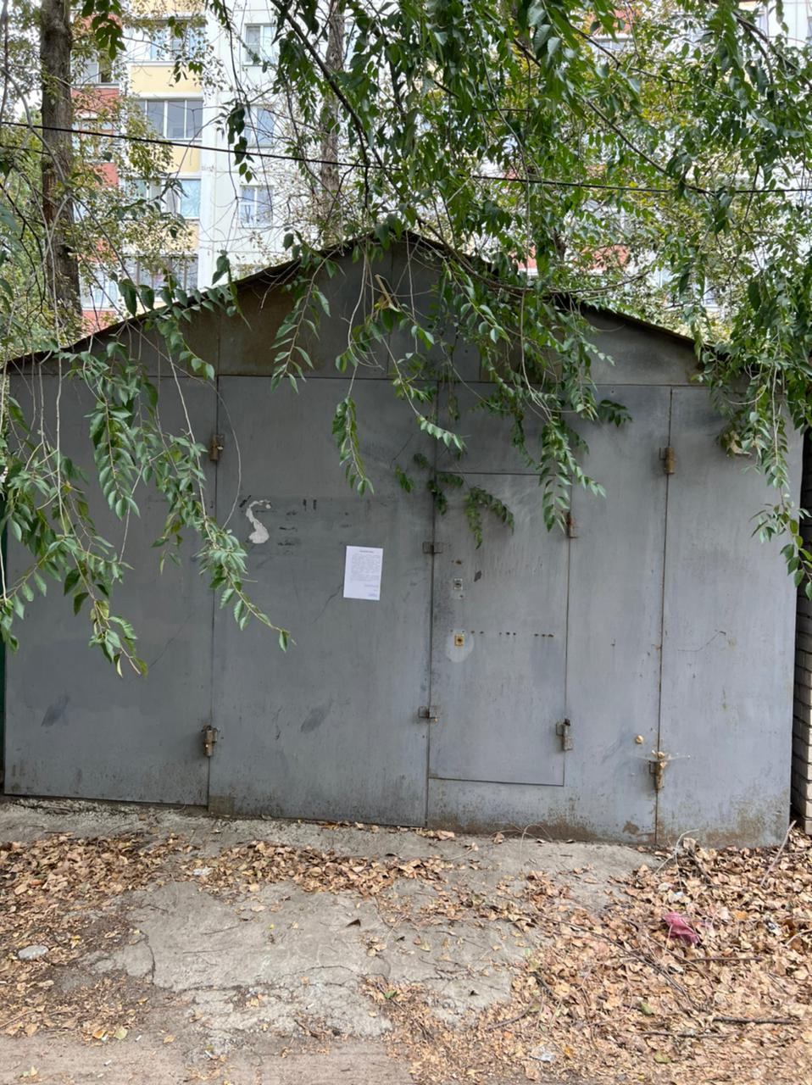 | Не выявлен | 09-00ч
28 | Металлический гараж | На земельном участке, прилегающем к домам ул. Машиностроителей, 13/1, 15 и ул. Загородная 49  Усл № 30 | 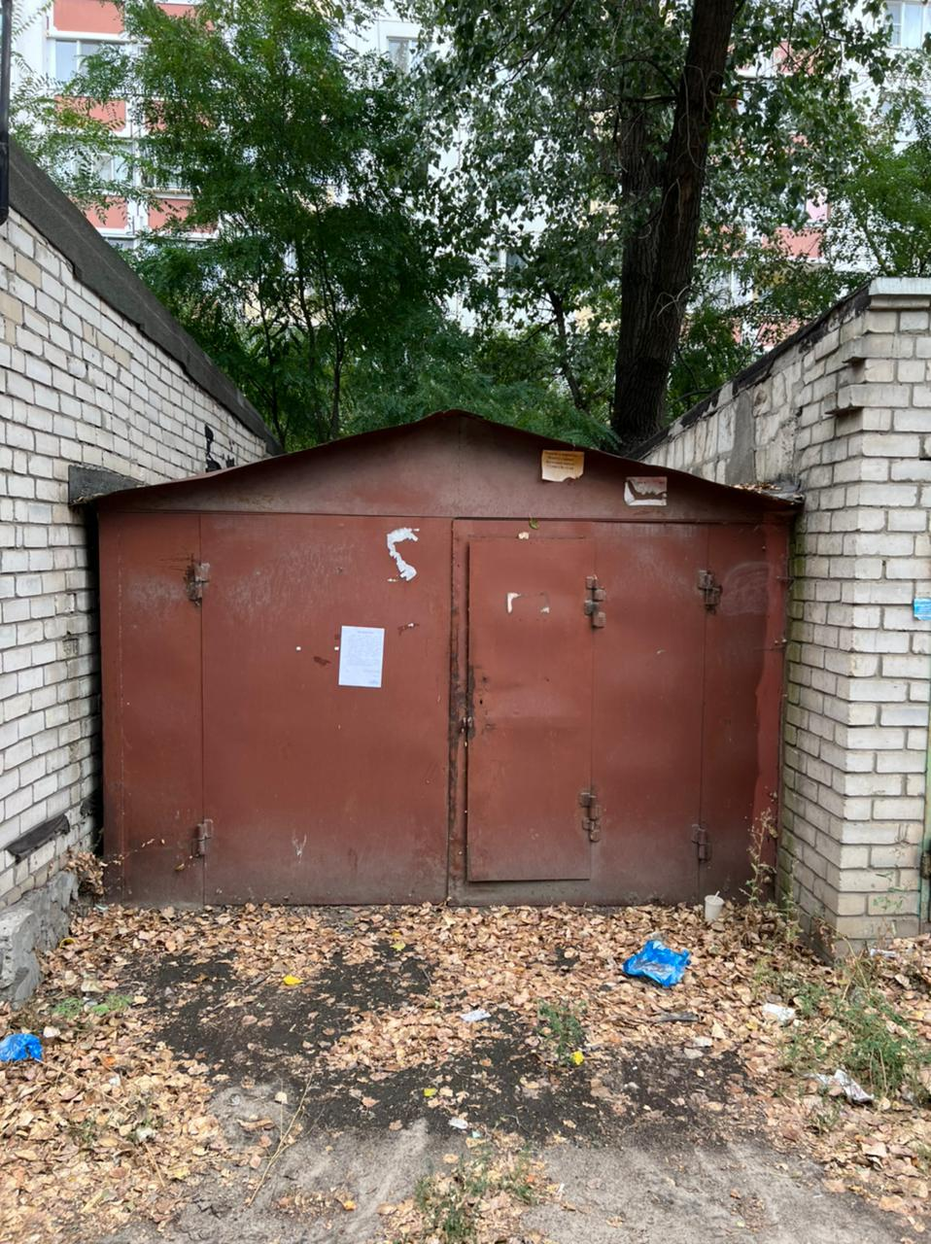 | Не выявлен | 09-00ч
29 | Металлический гараж | На земельном участке, прилегающем к домам ул. Машиностроителей, 13/1, 15 и ул. Загородная 49  Усл № 31 | 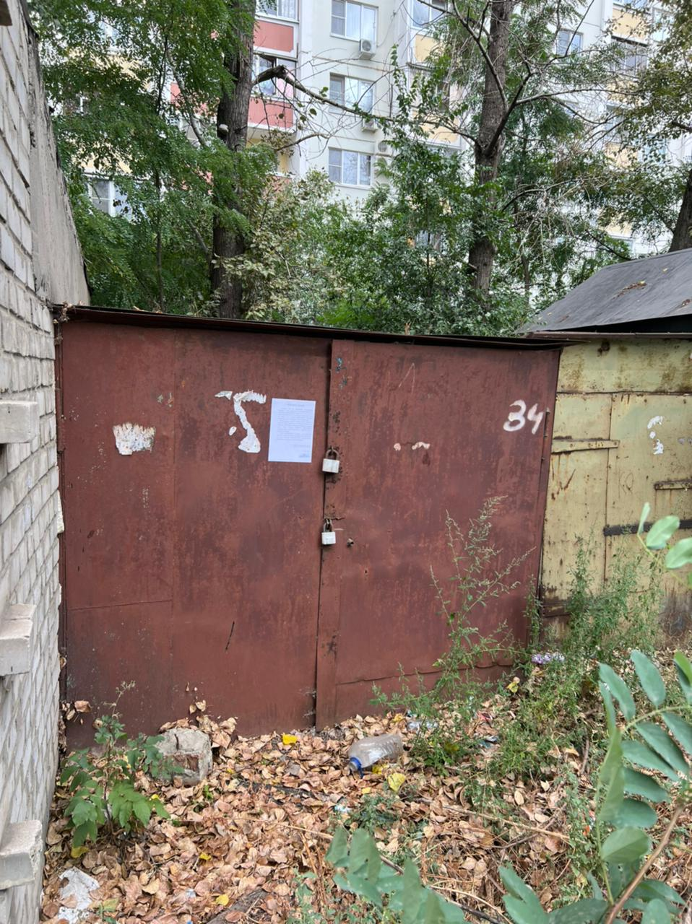 | Не выявлен | 09-00ч
30 | Металлический гараж | На земельном участке, прилегающем к домам ул. Машиностроителей, 13/1, 15 и ул. Загородная 49  Усл № 32 | 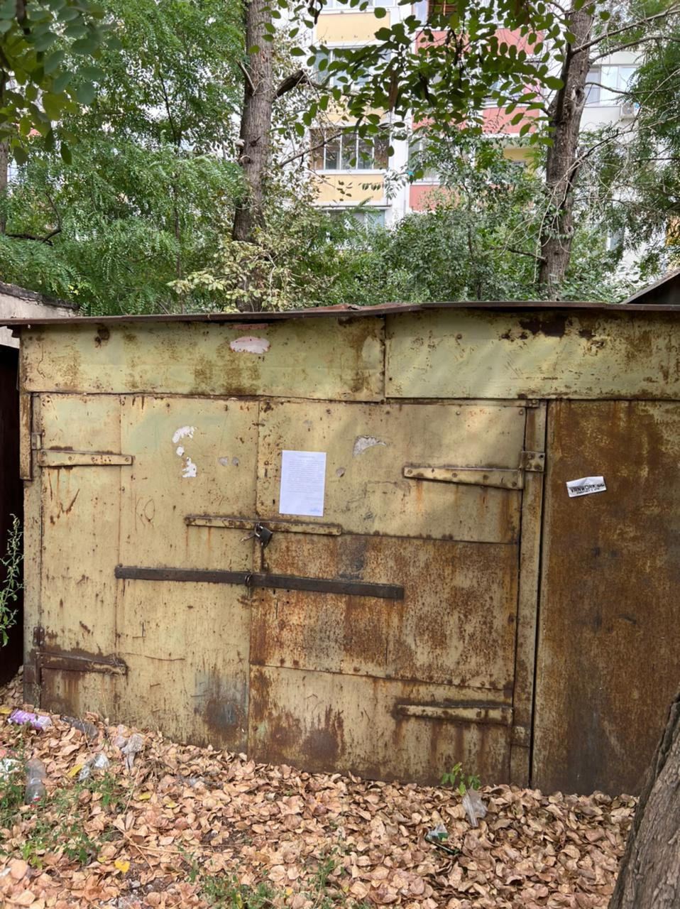 | Не выявлен | 09-00ч
31 | Металлический гараж | На земельном участке, прилегающем к домам ул. Машиностроителей, 13/1, 15 и ул. Загородная 49  Усл № 34 | 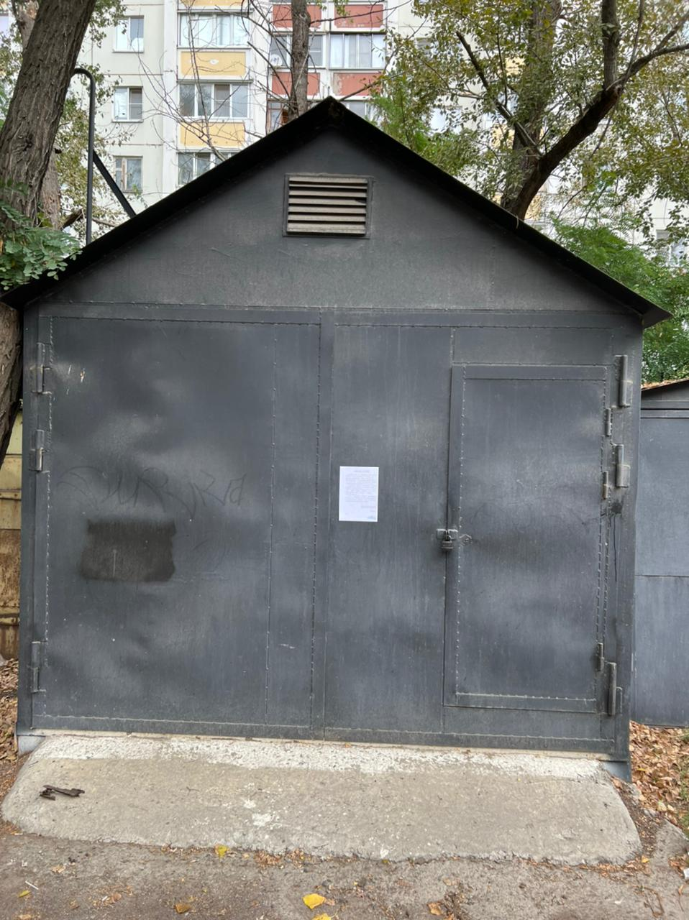 | Не выявлен | 09-00ч
32 | Металлический гараж | На земельном участке, прилегающем к домам ул. Машиностроителей, 13/1, 15 и ул. Загородная 49  Усл № 35 | 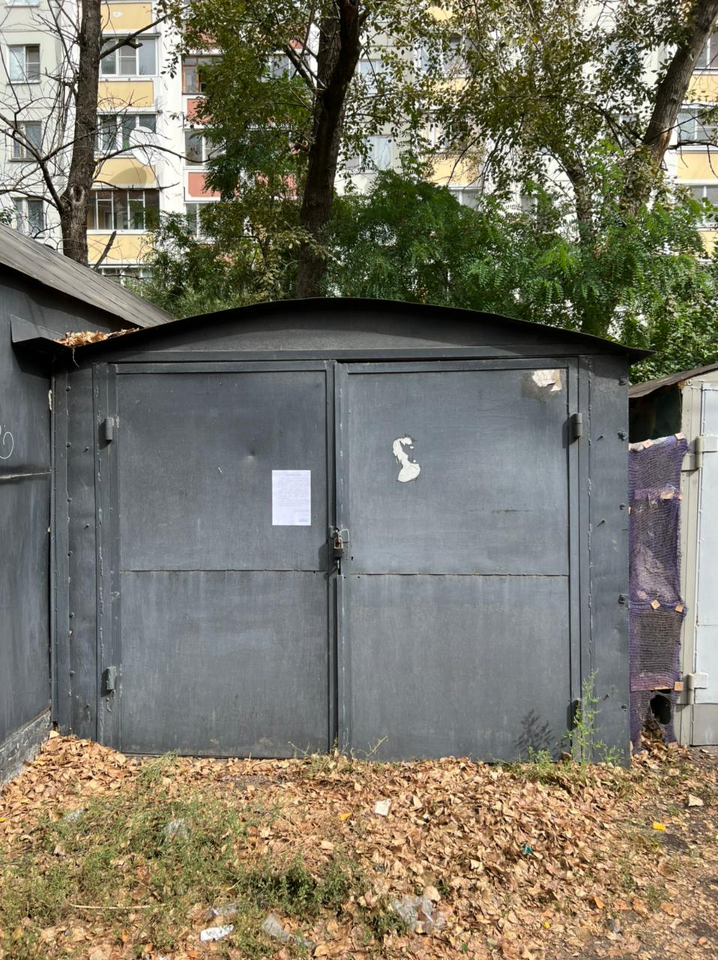 | Не выявлен | 09-00ч
33 | Металлический гараж | На земельном участке, прилегающем к домам ул. Машиностроителей, 13/1, 15 и ул. Загородная 49  Усл № 37 | 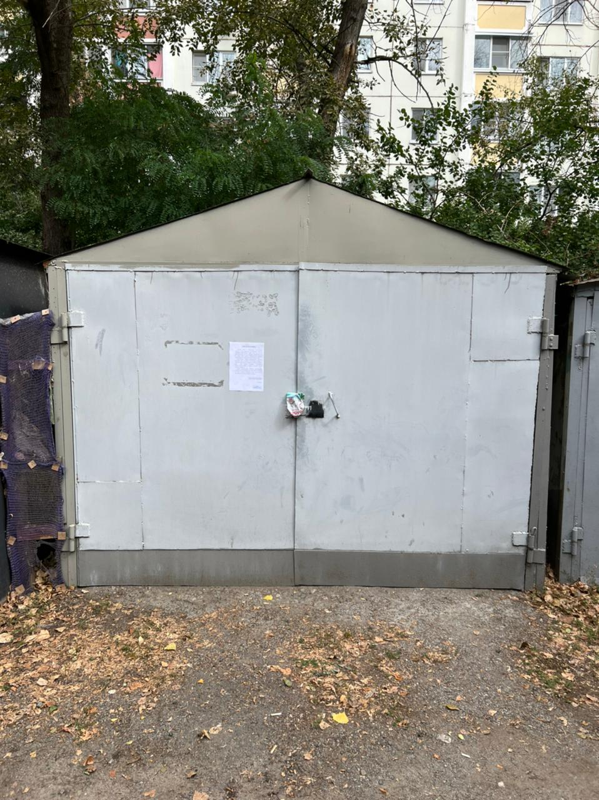 | Не выявлен | 09-00ч
34 | Металлический гараж | На земельном участке, прилегающем к домам ул. Машиностроителей, 13/1, 15 и ул. Загородная 49  Усл № 38 | 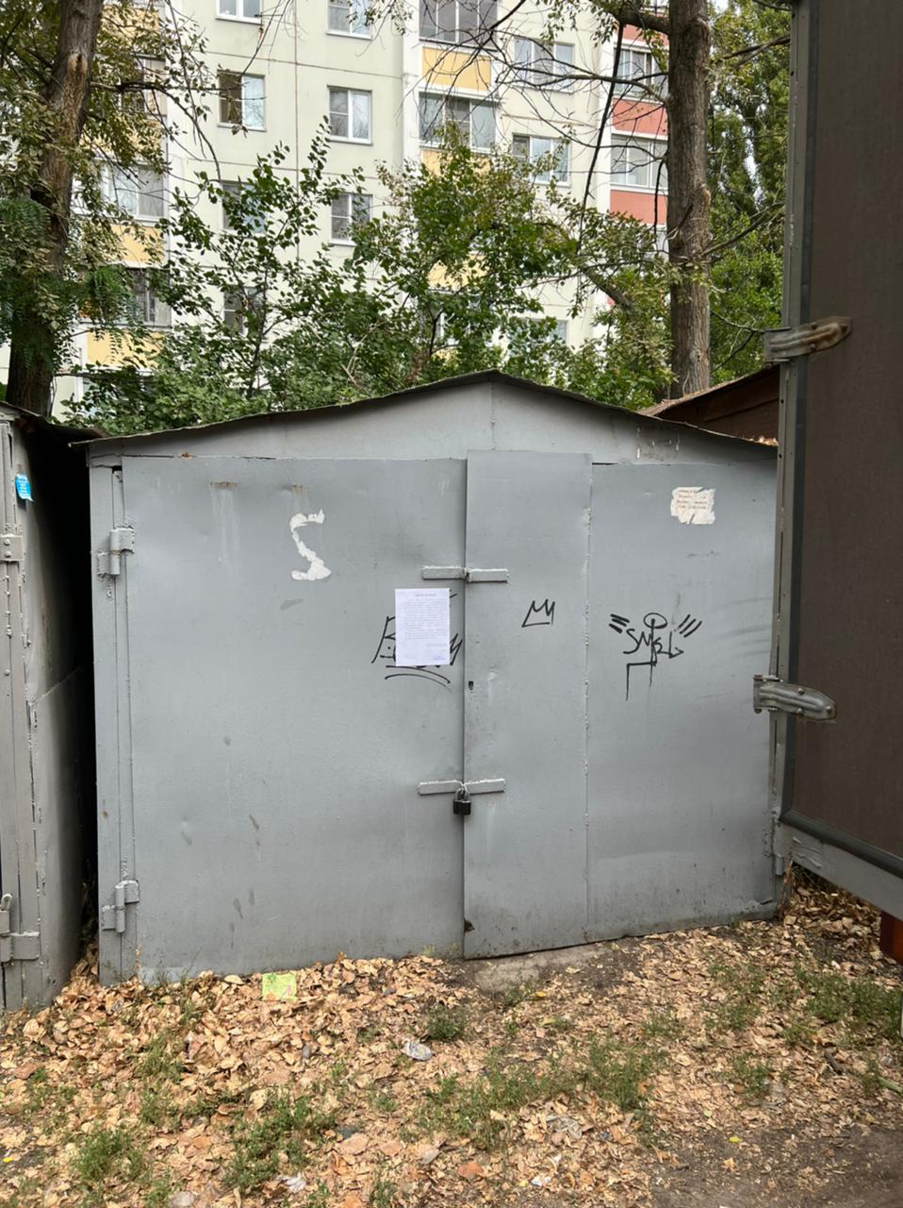 | Не выявлен | 09-00ч
35 | Металлический гараж | На земельном участке, прилегающем к домам ул. Машиностроителей, 13/1, 15 и ул. Загородная 49  Усл № 39 | 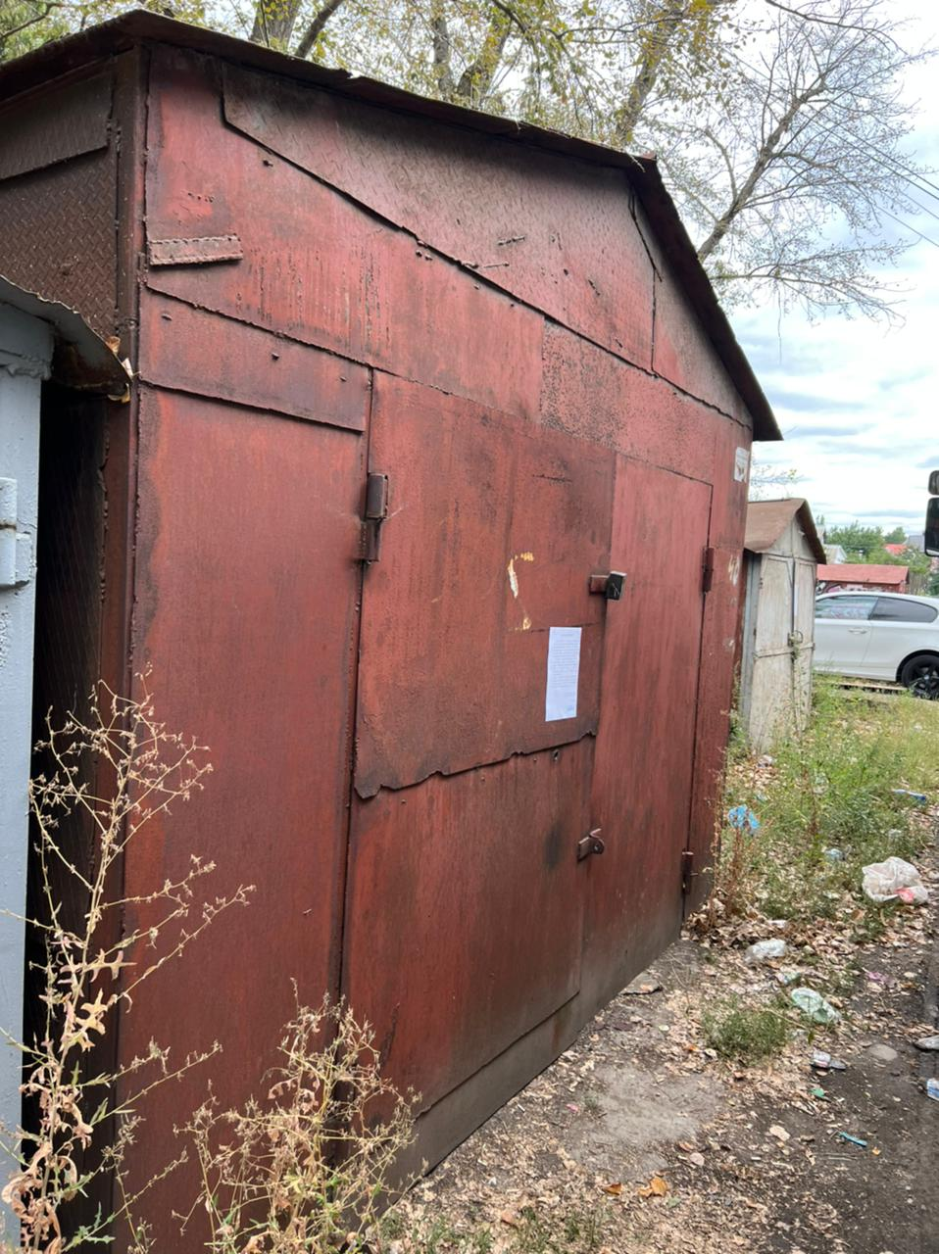 | Не выявлен | 09-00ч
36 | Металлический гараж | На земельном участке, прилегающем к домам ул. Машиностроителей, 13/1, 15 и ул. Загородная 49  Усл № 40 | 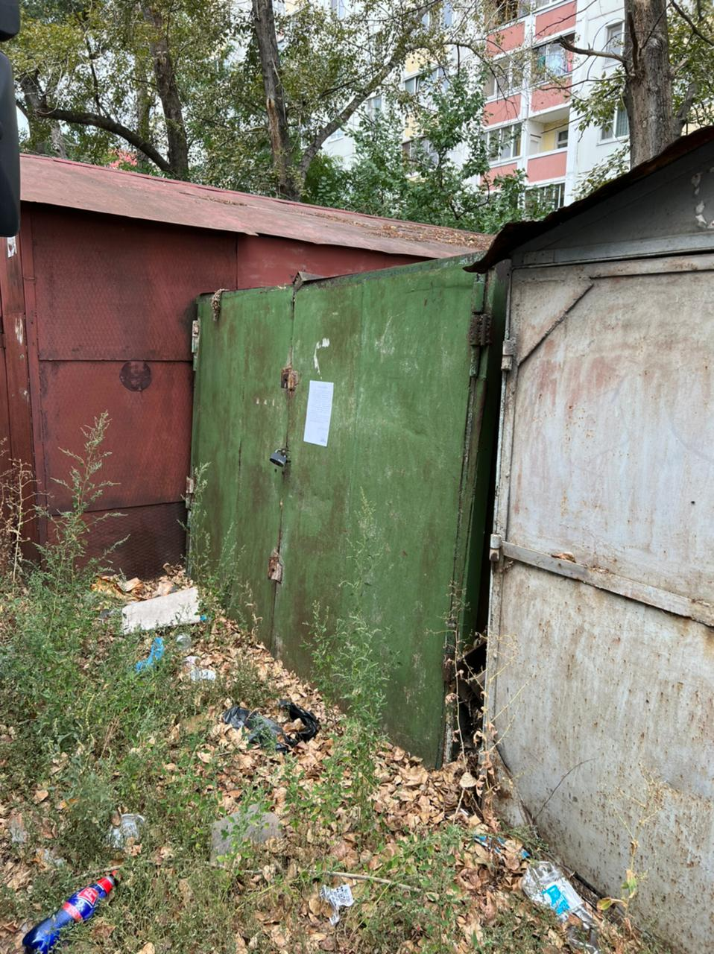 | Не выявлен | 09-00ч
37 | Металлический гараж | На земельном участке, прилегающем к домам ул. Машиностроителей, 13/1, 15 и ул. Загородная 49  Усл № 41 | 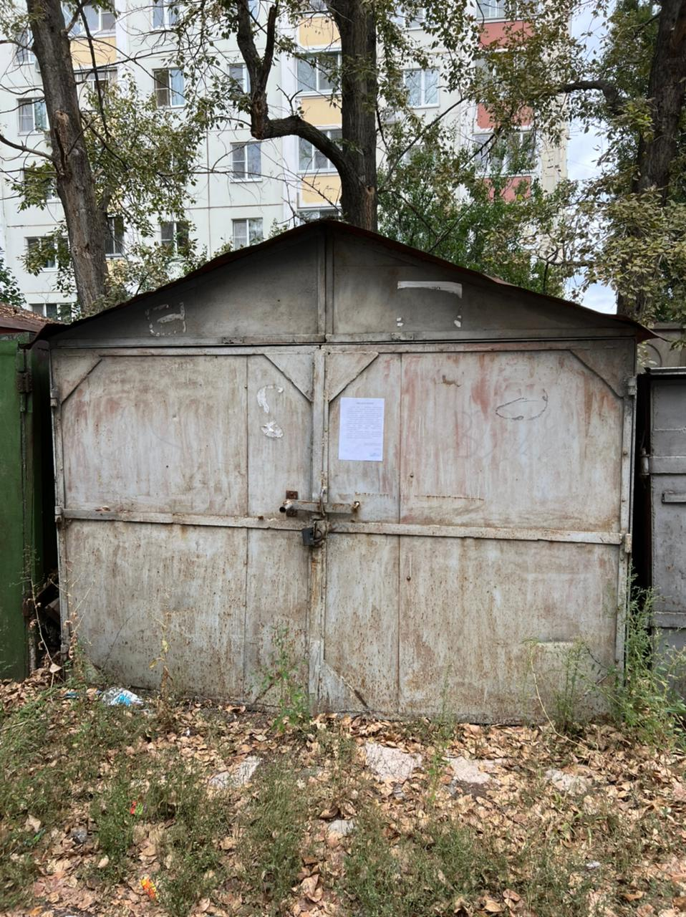 | Не выявлен | 09-00ч
38 | Металлический гараж | На земельном участке, прилегающем к домам ул. Машиностроителей, 13/1, 15 и ул. Загородная 49  Усл № 42 | 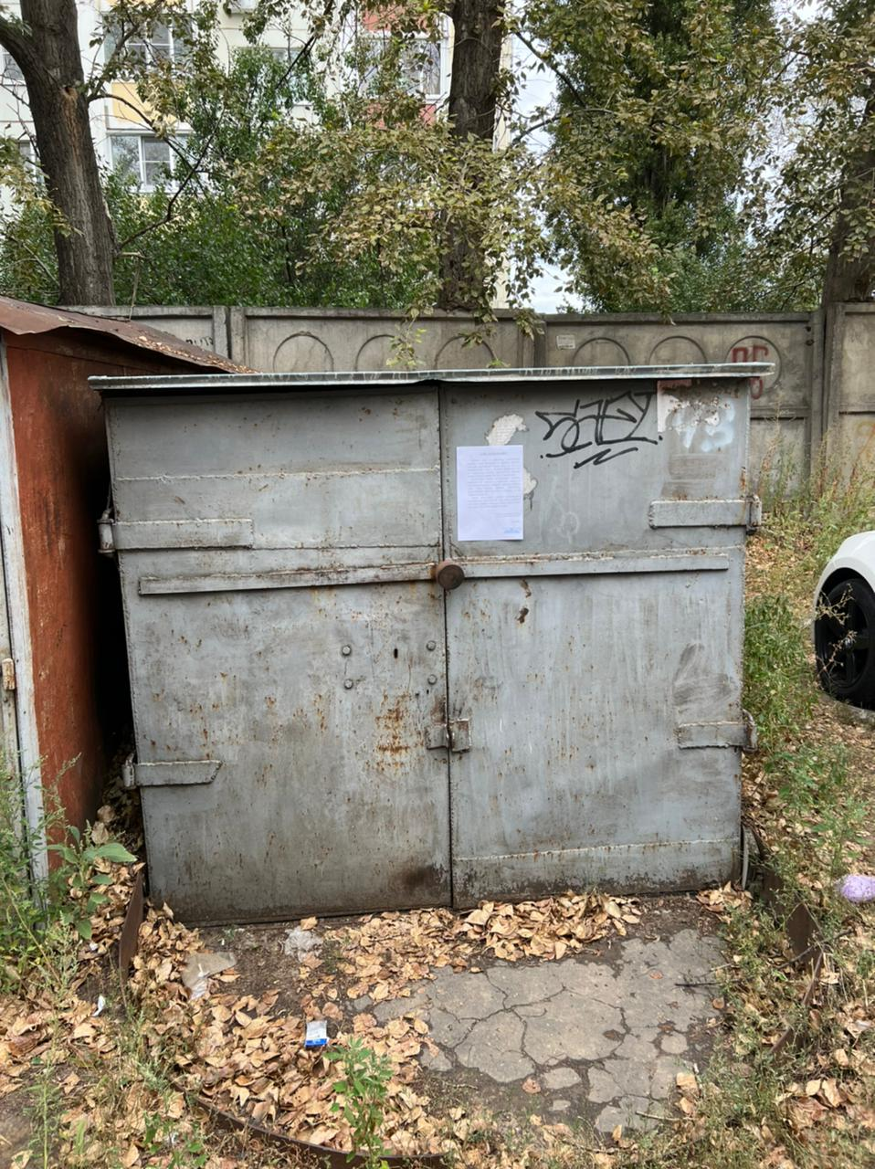 | Не выявлен | 09-00ч
39 | Металлический гараж | На земельном участке, прилегающем к домам ул. Машиностроителей, 13/1, 15 и ул. Загородная 49  Усл № 47 | 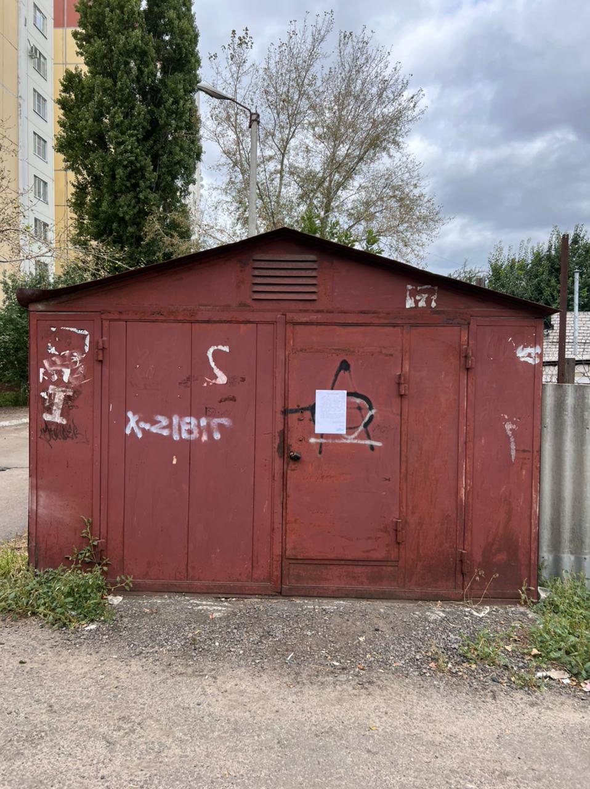 | Не выявлен | 09-00ч
Конструктивные элементы демонтированного временного сооружения будут находиться на ответственном хранении на территории муниципального бюджетного учреждения городского округа город Воронеж «Комбинат благоустройства Коминтерновского района» по адресу: г. Воронеж, ул. 303 Стрелковой дивизии, 2б.
Выдача конструктивных элементов демонтированного сооружения будет произведена владельцу, предоставившему документ, подтверждающий владение демонтированным временным сооружением, после полного возмещения всех затрат и издержек, понесенных в связи с принудительным демонтажем и последующим хранением имущества.

